CHƯƠNG TRÌNH DU LỊCH ĐÀI LOAN

ĐÀ NẴNG – CAO HÙNG– ĐÀI BẮC – ĐÀI TRUNG GIA NGHĨA - ĐÀ NẴNG
Thời gian : 05 ngày/ 04 đêm. Hàng không Bamboo Airways
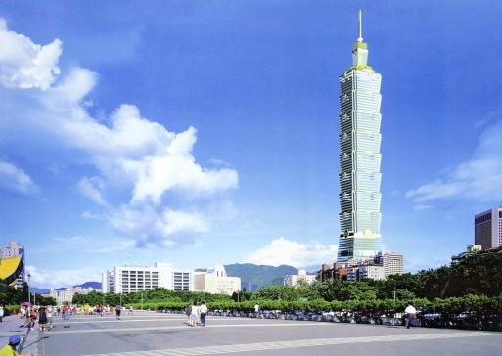 | 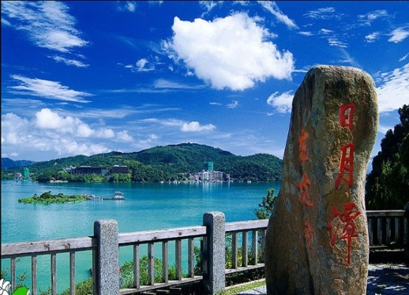 | 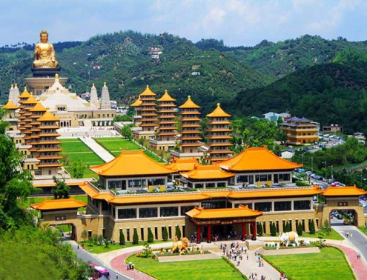

NGÀY 01: ĐÀ NẴNG – CAO HÙNG – ĐÀI TRUNG (Ăn trưa, tối)

07h30: Hướng dẫn viên đón Quý khách tại điểm hẹn trong sân bay Quốc tế Đà nẵng, làm thủ tục cho đoàn đáp chuyến bay đi Cao Hùng – Đài Loan, DAD KHH (9:30 – 12h30) của hãng Hàng không Bamboo Airways.
12h30, giờ địa phương: Máy bay hạ cánh xuống sân bay Cao Hùng, xe và HDV đón đoàn đi ăn trưa tại nhà hàng địa phương, sau đó đi thăm quan:
- Hồ Nhật Nguyệt - đây là hồ nước thiên nhiên lớn nhất Đài Loan với một hồ lớn và một hồ nhỏ liền nhau được bao bọc bởi màu xanh bạt ngàn của những dãy núi xung quanh, nơi đây đã từng là điểm nghỉ dưỡng ưng ý nhất của Tưởng Giới Thạch.
- Miếu Văn Võ - là nơi thờ Khổng Tử (Văn Miếu) và Quan Công (Võ Miếu) - Miếu Văn Võ ấn tượng du khách bởi được xây dựng thành hệ thống kiến trúc bên triền đồi, trải dài từ thấp đến cao. Miếu Văn Võ bên hồ Nhật Nguyệt tuyệt đẹp tạo nên một khung cảnh lung linh, huyền ảo nhuốm màu linh thiêng.
- Phòng trưng bày các loại nấm Linh Chi nổi tiếng của Đài Loan.
18h00: Quý khách dùng bữa tối tại nhà hàng.
- Nghỉ đêm tại khách sạn 3 sao tại Đài Trung.

NGÀY 02: ĐÀI TRUNG – ĐÀI BẮC (Ăn sáng, trưa, tối)

08h00: Sau bữa sáng, đoàn di chuyển về Đài Bắc. Xe và HDV đưa đoàn đi tham quan:
- Làng cổ Thập Phần (Shifen Old Street)nơi Quý khách cũng có thể tự tay viết những lời cầu nguyện lên đèn lồng và đốt nến để thả đèn lên trời, cầu may mắn, bình an. ( 4 người được chung nhau 1 đèn lồng miễn phí)
- Thác nước Thập Phần: là điểm đến lý tưởng cho những ai muốn phiêu lưu mạo hiểm với những con đường núi đầy thách thức và có chút mạo hiểm. Hai bên đường đi xuống thác, bạn có thể ngắm những dòng thác trắng xóa đổ xuống mặt hồ xanh biếc.
12h00: Ăn trưa tại nhà hàng địa phương.
14h00: Buổi chiều, đoàn tham quan:
- Cao Ốc 101 Tầng – biểu tượng mới của Đài Loan, đây là tòa tháp cao thứ hai thế giới. Quý khách ngắm nhìn toàn cảnh thành phố Đài Bắc và sử dụng thang máy nhanh nhất thế giới( không bao gồm phí lên tháp), mua sắm tại cửa hàng mua sắm miễn thuế với nhiều nhãn hàng nổi tiếng
- Tham quan mua sắm tại cửa hàng tỳ hưu.
18h30: Ăn tối tại nhà hàng. Tự do tham quan và mua sắm tại chợ đêm Tây Môn Đinh
Nghỉ đêm tại khách sạn 3 sao ở Đài Bắc.

NGÀY 03: ĐÀI BẮC – ĐÀI TRUNG – GIA NGHĨA (Ăn sáng, trưa, tối)

8h00: Sau bữa sáng tại khách sạn, đoàn trả phòng, tiếp tục đi thăm quan:
- CKS Memorial - Đài tưởng niệm Tưởng Giới Thạch - đây là quảng trường hùng vĩ nhất trên diện tích 25 héc ta gồm cả đài tưởng niệm anh hùng liệt sĩ, công viên Trung Chính, nhà hát kịch Quốc Gia, phòng hòa nhạc. Đây cũng là nơi vui chơi giải trí của người dân trong những ngày nghỉ.
- Long Sơn Tự – một trong những điểm tham quan nổi tiếng ở Đài Bắc. Đến đây, du khách không chỉ có cơ hội tìm hiểu về đời sống tín ngưỡng của người Đài Loan mà còn cảm nhận được một không gian tĩnh lặng tuyệt vời.
- Thăm quan mua sắm tại cửa hàng đặc sản Bánh Dứa của Đài Loan
Sau bữa trưa, thăm quan: làng Cầu Vồng. Đoàn di chuyển về Gia Nghĩa.
Nghỉ đêm tại khách sạn 3 sao Gia Nghĩa.

NGÀY 04: GIA NGHĨA - CAO HÙNG (Ăn sáng, trưa, tối)
07h00:Ăn sáng tại khách sạn. Đoàn thăm quan:
- Cầu Thiên Trường địa cửu, nằm dưới chân núi A lý Sơn, được xây vào năm Showa thứ 12 (tức năm 1937) trong thời kì chiếm đóng của quân Nhật. Người dân Nhật Bản đã cho xây dựng cầu Thiên Trường Địa Cửu nhằm chúc mừng sinh nhật của Thiên hoàng Showa (Hirohito) và Hoàng hậu (Ryoko, Nagako). Tương truyền rằng, đôi nam nữ nắm tay nhau đi qua Cây cầy này sẽ được ở bên nhau hạnh phúc trọn đời.
- Đoàn ghé tiệm trà, thưởng thức những ly trà A Lý Sơn đặc biệt. A Lý Sơn có lẽ là vùng núi nổi tiếng nhất và được tham quan nhiều nhất ở Đài Loan. Trà A Lý Sơn là một cái tên khá quen thuộc với những ai ghiền trà và trà sữa. Được chế biến từ lá và búp của những cây chè trồng trên độ cao hơn 1000m, trà A Lý Sơn là sự kết tinh hoàn hảo của địa thế trông đặc biệt và điều kiện thời tiết rất riêng của A Lý Sơn.
- Di chuyển về Cao Hùng, thăm quan mua sắm tại siêu thị đá quý.
- Phật Quang Sơn, cái nôi của “Phật pháp nhân gian”, được mệnh danh là “kinh đô phật giáo Nam Đài, Bức tượng Phật Quang là biểu tượng của ngôi chùa này, cao 108 mét, được đúc bằng 1872 tấn đồng, hiện là pho tượng đồng cao nhất thế giới.
18h00: Quý khách dùng bữa tối tại nhà hàng. Sau đó, Quý khách tự do mua sắm tại Chợ đêm Lục Hợp – một khu chợ sầm uất nhất của Thành phố Cao Hùng.
Nghỉ đêm tại khách sạn 3 sao tại Cao Hùng.

NGÀY 05: CAO HÙNG – ĐÀ NẴNG (Ăn sáng, trưa)

8h00: Sau bữa sáng tại khách sạn, đoàn trả phòng, tiếp tục đi thăm quan:
- Đầm Liên Trì – là thắng cảnh trên hồ tuyệt đẹp, nơi bạn có thể phóng tầm mắt ra xa ngắm cảnh Cao Hùng và hít thở không khí trong lành mát mẻ với mùi thơm của hoa sen nở trong hồ vào mùa sen. Qúy khách tham quan Tháp Long Hổ, Xuân Thu Các.
11h00: Sau bữa trưa tại nhà hàng địa phương đoàn di chuyển ra sân bay Đào Viên, đáp chuyến bay về Việt Nam. KHH – DAD ( 12h30:13h45). Đoàn ăn trưa trên máy bay.
13h45: Đoàn về đến sân bay Đà Nẵng. Kết thúc chuyến đi tốt đẹp. Chia tay và hẹn gặp lại Quý khách.

GIÁ TOUR TRỌN GÓI 01 KHÁCH / VNĐ
Khởi hành : 22-26/05; 12-16/06; 17-21/07
Người lớn | Trẻ em từ 2- dưới 12t | Em bé < 2 tuổi
10.690.000đ | 10.190.000đ | 1.500.000đ

DỊCH VỤ BAO GỒM:
- Vé máy bay khứ hồi Đà Nẵng – Cao Hùng – Đà Nẵng, phụ thu nhiên liệu và lệ phí sân bay các nước của Hàng không Bamboo Airways.
- Thuế sân bay 2 nước, phí an ninh sân bay, phụ thu nhiên liệu hàng không.
- Khách sạn tiêu chuẩn 3*, 2 người /phòng (nếu đoàn lẻ nam hoặc nữ sẽ xếp phòng 3 người hoặc ngủ 1 mình trả thêm tiền phụ thu phòng đơn).
- Các bữa ăn theo chương trình ( không bao gồm đồ uống)
- Nước uống theo chương trình.
- Vé tham quan thắng cảnh 01 lần theo chương trình
- Xe ô tô máy lạnh hiện đại đưa đón theo chương trình.
- HDV kinh nghiệm, nhiệt tình suốt tuyết.
- Bảo hiểm du lịch quốc tế tại Đài Loan.
- Visa quan hồng nhập cảnh Đài Loan 1 lần
- DỊCH VỤ KHÔNG BAO GỒM
- Thuế VAT
- Phí làm hộ chiếu.
- Visa nhập cảnh lại Việt Nam cho khách mang quốc tịch nước ngoài.
- Phụ thu nghỉ phòng đơn 3.500.000vnđ/khách/tour
- Tiền bồi dưỡng cho HDV và lái xe tại các nơi: 5 USD/ khách/ ngày.
- Các chi phí cá nhân: điện thoại, giặt là, hành lý quá cước theo quy định của hàng không và các chi phí khác không có trong chương trình.

LƯU Ý:
- Lịch trình, thứ tự các điểm tham quan có thể thay đổi phù hợp giờ tàu, giờ bay, tình trạng giao thông và tình hình tế nhưng vẫn đảm bảo thực đầy đủ các điểm đã nêu trong chương trình.
- Trường hợp không vào các điểm mua sắm bắt buộc: Mỹ phẩm, Tì hưu, Nấm Linh Chi, Bánh Dứa và Đá Quý thì mức phụ thu là 50$/khách/ngày
- Khách tách đoàn đặt cọc 1 khoản tương đương 5,000$/khách.
VẤN ĐỀ VISA:
1. Đối với những khách mà trong hộ chiếu (TÍNH CẢ HỘ CHIẾU CŨ) có visa (TRONG VÒNG 09 NĂM TRỞ LẠI ĐÂY) vào 1 trong các nước sau: HÀN QUỐC, NHẬT BẢN, ÚC, NEWZEALAND, ANH, CHÂU ÂU, MỸ, CANADA, thì có thể khai online mà ko cần nộp hồ sơ xin visa.
* Lưu ý: Người có visa vào các nước nói trên nhưng trên visa có đóng các loại dấu như: VOID, CANCELLED hoặc CANCELLED WITHOUT PREJUDICE thì không được áp dụng.
2. Đối với những khách mà trong hộ chiếu KHÔNG có visa vào các nước nói trên, thì phải gửi bản scan mặt hộ chiếu - để file ảnh (KHÔNG ĐƯỢC ĐỂ DƯỚI BẤT KÌ DẠNG FILE NÀO KHÁC) cho điều hành tour để làm visa điện tử.
3.Đối với những khách mà trong hộ chiếu (TÍNH CẢ HỘ CHIẾU CŨ) có visa (TRONG VÒNG 09 NĂM TRỞ LẠI ĐÂY) vào 1 trong các nước sau: HÀN QUỐC, NHẬT BẢN, ÚC, NEWZEALAND, ANH, CHÂU ÂU, MỸ, CANADA, thì có thể khai online mà ko cần nộp hồ sơ xin visa.
* Lưu ý: Người có visa vào các nước nói trên nhưng trên visa có đóng các loại dấu như: VOID, CANCELLED hoặc CANCELLED WITHOUT PREJUDICE thì không được áp dụng.
4. Đối với những khách mà trong hộ chiếu KHÔNG có visa vào các nước nói trên, thì phải gửi bản scan mặt hộ chiếu - để file ảnh (KHÔNG ĐƯỢC ĐỂ DƯỚI BẤT KÌ DẠNG FILE NÀO KHÁC) cho điều hành tour để làm visa điện tử.
5. Một số trường hợp đặc biệt sẽ yêu cầu bổ sung giấy tờ để xét duyệt. Nếu không cung cấp được, công ty có quyền từ chối visa và không hoàn lại phí tour.
6. Trường hợp khách đã từng lưu trú bất hợp pháp, từng quá hạn lưu trú tại Đài Loan, từng vi phạm pháp luật mà không khai báo dẫn đến bị từ chối visa sát ngày khởi hành, công ty không hoàn lại phí tour.
7.. Công ty du lịch được phép miễn trừ 100% trách nhiệm nếu hành khách bị cấm xuất cảnh hoặc nhập cảnh tại sân bay hai nước Việt Nam và Đài Loan vì lý do cá nhân. Chi phí mua vé máy bay quay trở lại Việt nam hoặc lưu trú tại sân bay Đài Loan khách hàng tự chịu.

